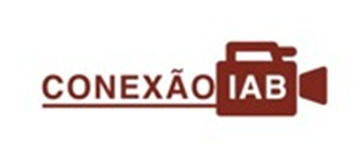
Formulário para realização de LIVE no Instagram

. O requerimento de realização será analisado pela Diretoria de Eventos
. Envio do formulário: 15 dias antes da data do evento
. Duração: 40 minutos
. Palestrante: enviar o máximo de duas qualificações (ser membro do IAB é considerada uma qualificação). Necessário encaminhar foto dos participantes.

Encaminhar formulário para: .............
Com cópia para: gerencia@iabnacional.org.br

:::::::::::::::::::::::::::::::::::::::::::::::::::::::::::::::::::::::::::::::::::::::::::
Comissão Temática:

Indicante - Nome e telefone:

Título e resumo do tema proposto:
Palestrante
Nome completo:
Qualificações profissionais:
e-mail:
whatsapp:
redes sociais:
Mini BIO:

Palestrante
Nome completo:
Qualificações profissionais:
e-mail:
whatsapp:
redes sociais:
Mini BIO:

